ПРОФЕСІЙНА СПІЛКА ПРАЦІВНИКІВ КУЛЬТУРИ УКРАЇНИ

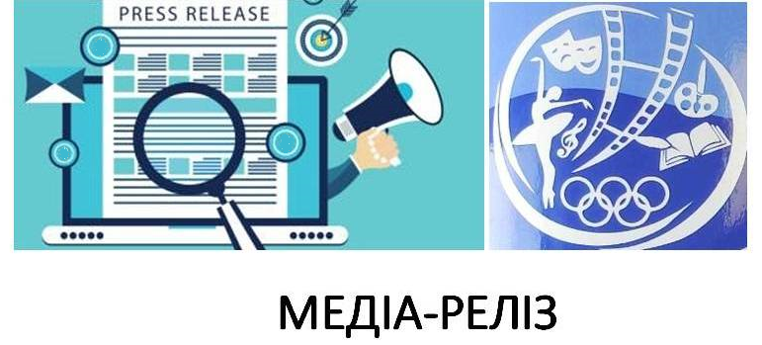

№ 01 від 09.12.2024 р.

Підписано Угоду про утворення СПО Профспілки працівників культури України та Всеукраїнської профспілки захисників України, спортсменів та працівників сфер

6 грудня у Будинку профспілок у Києві на VI засіданні Ради голів Всеукраїнської профспілки захисників України, спортсменів та працівників сфер відбулась урочиста церемонія підписання Угоди про утворення СПО Профспілки працівників культури України та Всеукраїнської профспілки захисників України, спортсменів та працівників сфер.

Виступаючи на нараді голова Профспілки працівників культури України Галина Гайдук поінформувала присутніх, що рішення про утворення СПО попередньо було ухвалено Президіями обох профспілок, а також на засіданні Президії Профспілки працівників культури України 5 грудня було розглянуто та затверджено проект Угоди.
Г.Гайдук наголосила, що СПО утворюється з метою більш ефективної співпраці з нашими спільними соціальними, зокрема Мінмолодьспорту, у справі захисту права спілчан.
До кладу СПО від кожної з профспілок увійдуть по 5 осіб.
У Профспілки працівників культури є багаторічний досвід взаємодії з державними структурами, яким вона готова поділитись зі своїми колегами, - з одною з наймолодших профспілкових організацій, яка увійшла до лав ФПУ, – Всеукраїнською профспілкою захисників України, спортсменів та працівників сфер.
Галина Михайлівна від імені членів Профспілки працівників культури України привітала військових членів Всеукраїнської профспілки захисників України, спортсменів та працівників сфер зі святом – Днем Збройних Сил України, яке відзначається сьогодні. Вона висловила подяку захисникам України за те, що своєю повсякденною героїчною боротьбою з ворогом вони надають можливість людям, які не на фронті, працювати та допомагати силам оборони, наближаючи нашу спільну перемогу.
Вона побажала військовим, членам їхніх родин здоров’я, щастя та скорішого повернення з війни.

Детальніше: https://cultura.fpsu.org.ua/pidpysano-ugodu-pro-utvorennya-spo-profspilky-praczivnykiv-kultury-ukrayiny-ta-vseukrayinskoyi-profspilky-zahysnykiv-ukrayiny-sportsmeniv-ta-praczivnykiv-sfer/

